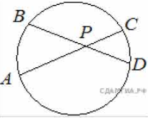
Задание 11. (76)
Хорды AC и BD окружности пересекаются в точке P, BP = 15, CP = 6, DP = 10. Найдите AP.

